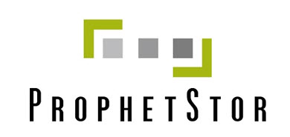

**ProphetStor Data Services, Inc.**

白皮书

Federator SDS Unified Storage Orchestrator for Cloud

－ HP Helion OpenStack

May 2016

目录

简介 3

方案介绍 4

架构 4

先智数据 FEDERATOR SDS 4

HPE Helion OpenStack对接 5

流量建模模块 TMM 7

X86 SAN存储虚拟机 - FLEXVISOR 8

FEDERATOR SCALE-OUT 存储集群 8

应用方案的主要特点和优点 8

案例介绍 9

结语 10

# 简介

经过几年的酝酿，今天的OpenStack迅速壮大，已然成为最受欢迎的开源云平台。每一年，OpenStack基金会都会针对全球范围内OpenStack的应用状况进行大范围的摸底调查。从调查结果不难看出，OpenStack在实际生产环境中的部署一直在大幅提升中。当下，OpenStack已经成为了私有云的首选平台，并不断获得越来越多的支持，无论是从传统IT巨头，如IBM、HP、Cisco等，还是从全球各个领域最主流的开源公司如RedHat、RackSpace、Marantis等。

对于越来越多的企业而言，云计算以及虚拟化是降低总体拥有成本（TCO）、提升管理效率的主要途径。正在有越来越多的企业将服务、应用通过虚拟化手段向云端迁移。

在构建、维护、使用企业私有云的过程中，需要在架构上有很强的灵活性，以适应企业业务需求的变化以及多样性；需要有极为简便弹性的部署和扩展能力，以方便企业进行资源调整；需要有很高的可持续性和良好的管理能力来保证业务的运行；同时由于通常企业都会进行大规模部署，不被特定厂商绑定、提高硬件兼容性以控制成本也是必不可少的需求。

OpenStack的开放性、灵活的结构、虚拟化的特性，很好的满足了诸多企业的要求。但在实践中，OpenStack还有许多需要完善的地方，例如其相对比较原始的块存储服务模块Cinder，以及对物理资源的管理还不够完善等，因此，一个开放性的统一管理平台在实现真正的云计算与虚拟化的架构中，仅仅开源的OpenStack是不足够的，案例中结合HPE的Helion OpenStack平台的，先智数据的Federator**™** SDS软件定义存储以，来实现和升级私有云平台，使得私有云平台在不受到硬件、厂商限制的基础上，实现对Federator**™** SDS软件定义存储解决方案在这样的一个私有云平台中对所有存储资源的自动化存储管理和交付。

# 方案介绍

先智数据的Federator**™** SDS，作为私有云的统一存储资源管理部分，亦通过开放丰富的API，使得企业统一管理平台可以整合并灵活有效的管理整个私有云的所有存储资源；使用户只需通过一个通用唯一的管理界面，即可完成对不同厂家、不同种类存储的控制、操作，并获得例如快照、精简配置等很多高阶的存储特性以及良好的存储性能。

## 架构



在这个解决方案架构，Federator SDS不但提供了基于商用硬件的分布式存储系统以及高性能高可靠性存储，而且通过Federator SDS基于控制平面的软件应用存储控制器，实现对私有云环境中不同异构存储基础架构的统一管理的交付，将底层多厂商异构存储资源抽象化，而使得管理员能够创建存储服务，依据所要求的特性如IOPS或RAID级别而自动配置给所需的应用程序服务器。

与OpenStack 可透过Federator SDS提供之Cinder volume driver部署于各个控制节点与Federator SDS控制器对接，透过Federator SDS控制器管理介面去制定之各项存储服务并透过Cinder driver自动映射到OpenStack 卷类别提供虚机之各种不同应用环境所需。

与VMWare/Hyper-V及物理机环境应用环境对接可透过Federator SDS控制管理介面直接创建应用环境所需的卷并透过iSCSI/FC/RBD直接由存储映像到应用服务器。

## 先智数据 FEDERATOR SDS

先智数据的Federator**™** SDS是软件定义存储平台，提供了带外存储管理系统以及完整而丰富的数据服务。在Federator**™** SDS 的心脏是存储资源调配器(Orchestrator)Federator，可以提供并监控跨不同厂商及标准硬件的存诸数组。Federator 可以自动启用，将实体上功能相异的多个硬件存储池抽象成虚拟存储池，并以协调的方式进行数据存储，访问，迁移和管理的协同工作。

先智数据的Federator**™** SDS在存储基础架构进行管理，并通过单一的开放HTTP RESTful API编程访问。因此即使不具备底层硬件实现细节的任何知识，也可以依据应用程序策略，动态组成以及递送存储服务。

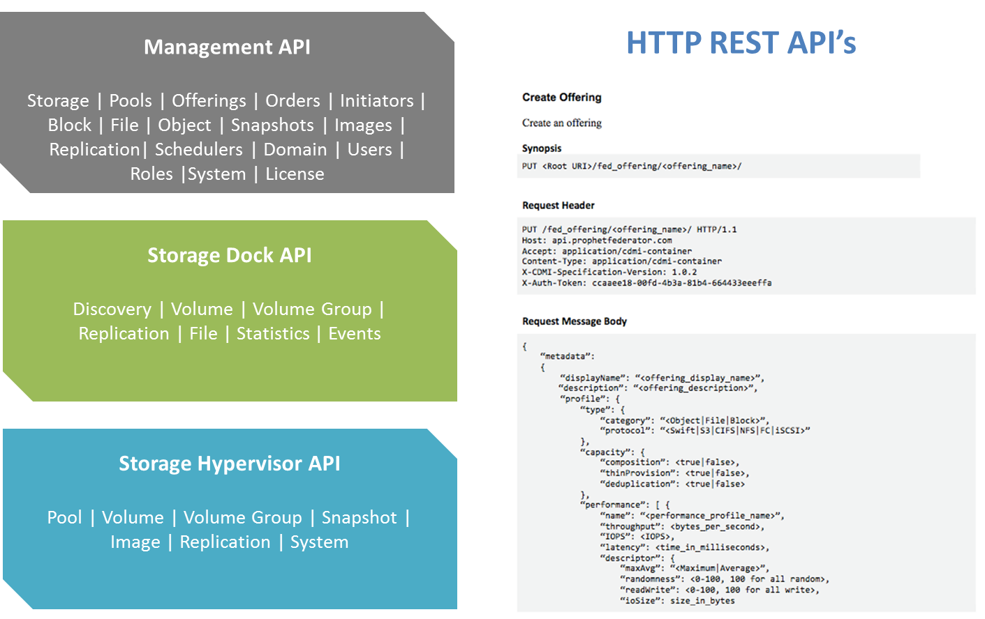

Federator™ SDS软件定义存储除了通过基于x86存储虚拟化的Flexvisor HA SAN Server以及Federator Scale-Out分布式存储提供数据存储服务外，还可以同时管理异构的第三方SAN存储系统，通过统一的存储策略和接口提供不同服务等级的存储服务.Federator与存储系统在控制路径上进行通信，而应用程序访问该分配的存储设备则是经由iSCSI或光纤信道数据路径。这种架构可保证将控制平面对数据操作所造成的影响减至最低。

通过一个智能资源调度器动态监测，可以自动和实时递送存储池资源，也能选择满足容量和性能要求，如QoS（服务质量）或SLA（服务等级协议）。Federator通过标准开放的HTTP REST API与应用程序和最终用户沟通，使其很容易地与OpenStack和其他第三方的云计算或大数据环境整合。

Federator，在OpenStack的环境中使用时，强化了OpenStack原本的相对原始的块存储服务模块Cinder，并以更先进的存储管理和数据服务充实其功能。因而形成了一个完整的、自足的云存储环境，可以选择连接到既有的同构或异构存储基础架构，同时更因应未来增长也能连结其他商品硬件。

## HPE Helion OpenStack对接

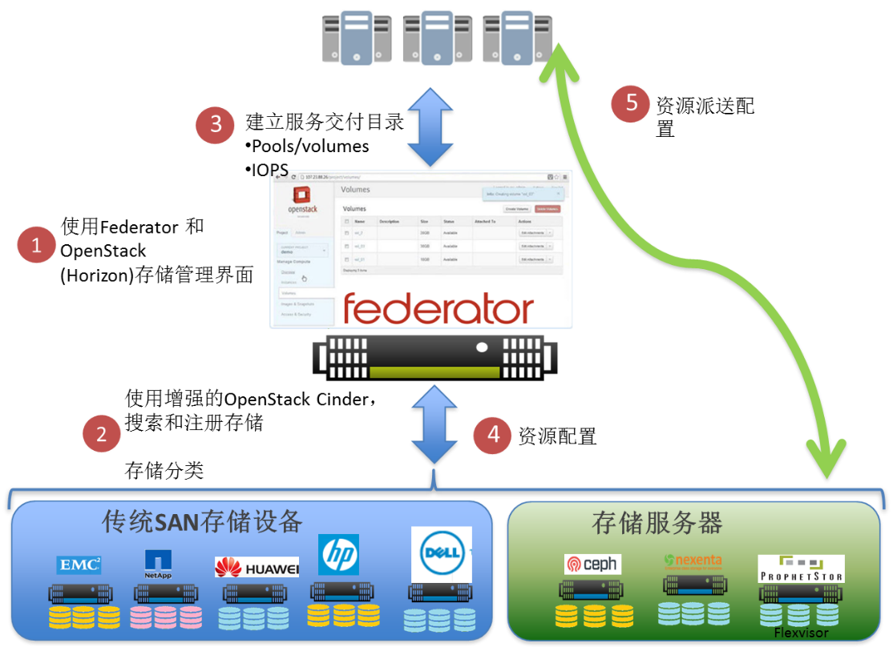

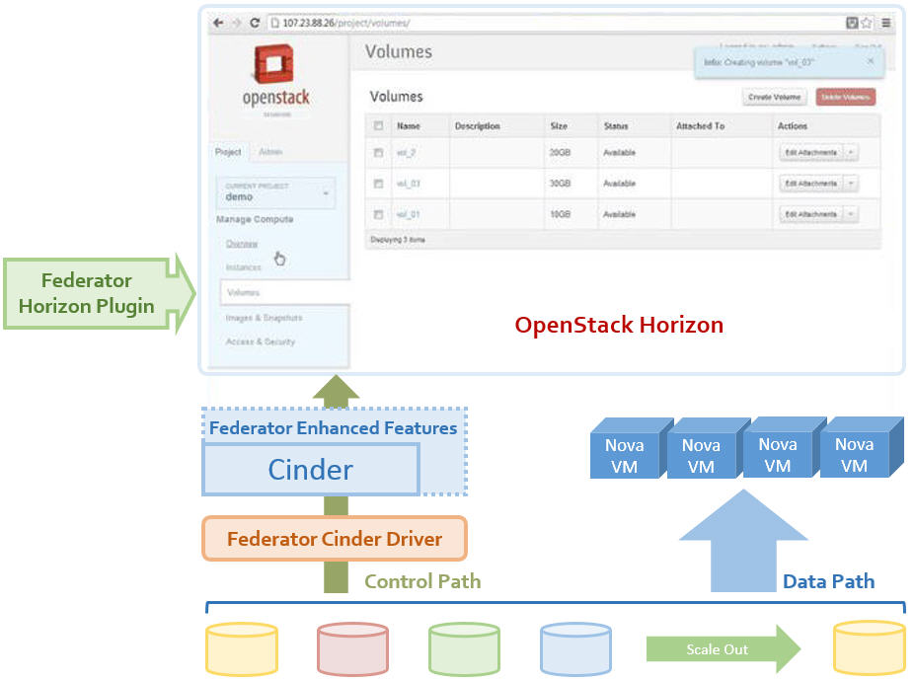

概括起来，Federator SDS软件定义存储有如下特点：

* 易于安装.无论x86商用硬件的物理机或虚拟机，软件都能够被非常容易的部署，并且不需要预安装任何操作系统或数据库。
* 自动化部署. Federator SDS 软件定义存储同时提供一个快速简单的自动部署方式可用于同时大量部署多存储节点;大幅缩短部署时间降低及人为介入。
* OpenStack cloud平台集成.内建对OpenStack的集成和扩展，可以通过无缝集成Federator软件定义存储和数据服务来支持OpenStack环境。让客户可以基于可扩展，无供货商绑定的开源小区化软件和技术，构建新一代的IT基础架构平台和服务。
* 存储分析和弹性的资源管理.为客户提供真正的存储可视化，深入洞悉存储与应用的关系，为存储可能出现的问题和趋势以及存储资源优化和使用进行报告和预警。通过智能化的操作和分析，使得存储资源更高效的被使用。
* Federated Scale-out架构. 基于软件定义存储的Scale-out架构，存储节点可以非常容易的扩容和减容，并在单个节点故障时，数据不丢失，存储业务不中断。
* 简化的存储资源发现和配置.消除复杂的存储发现和配置工作量，让客户可以非常容易的发现和注册存储资源。
* 高级存储配置服务.根据使用者服务级别(SLA), 提供业界最佳的弹性存储配置服务，支持自动精简配置以及不同模式的IOPS创建服务。
* 先进的软件定义存储和服务.提供丰富的软件定义存储和数据服务。例如，基于对核心存储服务的抽象，提供分析、自动配置、保护、恢复以及优化等服务。
* 支持RESTful API. Federator通过标准开放的HTTP REST API与应用程序和最终用户沟通，使其很容易地与OpenStack和其他第三方的云计算或大数据环境整合。
* OpenStack的云系统支持.OpenStack是一个开放的云操作系统，由管理员在数据中心通过仪表板，控制管理着计算，存储和网络资源，并赋予他们的用户通过Web接口提供资源管理。

## 流量建模模块 TMM

如果有无限的IT预算，企业当然可以将I/O要求高的应用程序部署全固态(all-solid-state) 存储基础架构。不幸的是，大多数企业并非如此，因而存储系统的统计复用 (statistical multiplexing) 有其迫切的需要性。毕竟，比起旋转磁盘来说，闪存仍然是其9倍以上的价格。

在一个典型的企业环境中，一个特定的应用程序所使用的存储空间很少能在一天或一周的过程保持恒定。相反地，通常在一天中的某个或某几个固定的时间范围内，会有波峰和波谷的存储需求，而每个应用程序之间其产生波峰和波谷的存储需求的时间也各异。

在不同的时间段内，不仅应用程序需要不同的存储带宽，它们的优先等级需求也会改变。以下图中两个应用程序的I/O流量模式为例。直观地，存储管理程序可以在程序1的存储需求高峰期，配置较大的固态硬盘（SSD）给应用程序1，做为高速缓存空间；在程序1的存储需求离峰期，释放SSD而转为配置给在应用程序2。

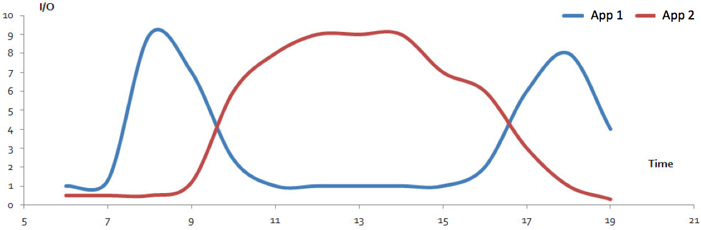

现在，想象一下，在涉及到许多而非仅是两个相互竞争的应用程序的环境中，他们共享相同的硬件资源，系统管理员不可能分析所有的I/O使用模式并手动调节各不同时间段及不同应用程序所相对需要的存储成分，以达到实时优化系统的整体性能。

Federator内置的流量建模模块(TMM) 可以监控在池级别的I/O流量模式。TMM采用了先进的人工神经网络和模糊逻辑算法的智能来提供短期（响应）和长期（预测）的存储资源管理。所产生的配置结构特别适合在多租户和多工作量环境中，对混合存储系统（HDD及SSD）达到优化。

## X86 SAN存储虚拟机 - FLEXVISOR

Flexvisor x86 SAN是先智数据Federator SDS解决方案的一个组成部分，它是专门开发来实现TMM的响应和预测存储配置、并具备弹性资源控制（ERC）功能的内部存储虚拟机管理程序。它能转化标准化商品硬件为存诸服务器所管理，从而提供企业级存储功能，如存储池（无需预定存储容量）、复位向写（redirect-on-write，确保数据的一致性）、校验 (checksum，实现数据完整性验证和自我修正）、快速快照、可写快照、回滚快照、远程复制、卷创建快照 (volume creation from snapshot)、以及一致性卷组 (volume consistency group)。

藉由弹性资源控制 (ERC)，Flexvisor可依据特定应用程序对I/O效能需求的预测，充分利用所安装的服务器端的SSD来动态改变存储效能。适量分配SSD到每个存储池中以相匹配其读取与写入的缓存机制。“热点”数据可以选择性地保持在SSD内以提高随机读取速度，而随机写入总是在它们被写入到旋转磁盘前，会先被缓存以及串行化。

ERC通常可以使一个典型的工作负载，实现比在硬盘上多出50％的性能增益。

## FEDERATOR SCALE-OUT 存储集群

* Federator SDS通过Federator Scale-out可提供分布式(Scale-Out)存储服务空间
* 高扩展性(横向扩展)，最多达4096个节点。
* 高可靠性及高速故障重建。
* 透过自动化部署减少人为错误。
* 卷精简配置。

## 应用方案的主要特点和优点

* 对上，以完备接口的形态轻松纳入统一平台的整体管理
* 对下，全面统一管理不同厂商不同品牌的各类存储
* Federator SDS同时提供x86 SAN及横向扩展集群等存储资源。
* 一个自动化、集成式的系统，部署于uCloud与Federator SDS（存储控制器和系统管理程序）以及能在商品硬件上执行预启动执行环境（PXE）功能的环境上
* 自主性编配传统式和商品存储系统
* 企业级完整丰富的数据服务功能，包括数据移动、数据迁移、流量建模、弹性资源控制，复制管理和灾难恢复
* 多方面的高性价比：
  + 最初的硬件和软件采购
  + 部署
  + 管理和维护

# 案例介绍

HPE 目前协助国内一大型连锁教育事业单位建置一套基于Helion OpneStack为运行平台的私有云教育系统，其中包含课程视频录影，播放及归档等各项应用系统，而这些系统对于存储空间需求要求需满足支持弹性扩充能力：

1. 而Heliion OpenStack 初期部属了CEPH Scale-out 存储系统来满足客户对空间及架构上的需要。
2. 然而系统维运初期客户新增一些新的应用系统运行在Scale-Out(Ceph)存储上后，发现在效能需求上并无法满足这些应用系统，因此HPE决定导入另一个 HPE存储虚拟化方案VSA加入HPE Helion OpneStack来满足不同应用环境对性能的需求，但这也增加一些在Cinder配置上的赴复杂度，同时运行Ceph及VSA会面临管理上的困难度及未来在不同存储采用上的弹性。

而透过先智数据Federator SDS统一存储资源管理解决方案可轻易消除这样的困境。

* **导入Federator SDS前：**

HPE Helion OpenStack同时部属连接Scale-Out CEPH 及 虚拟化存储 VSA

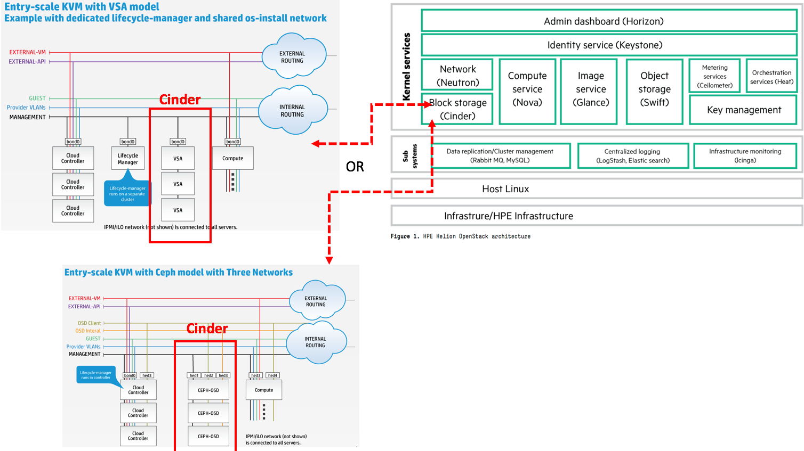

* **导入Federator SDS 后：**

透过Federator SDS Unified Storage Orchestrator 将所有存储资源透过 Federator对Helion OpenStack统一接口混和布署各式HPE的存储同时亦可选择先智云端的存储资源提供客户端多种运用选择有可简化存储资源管理。

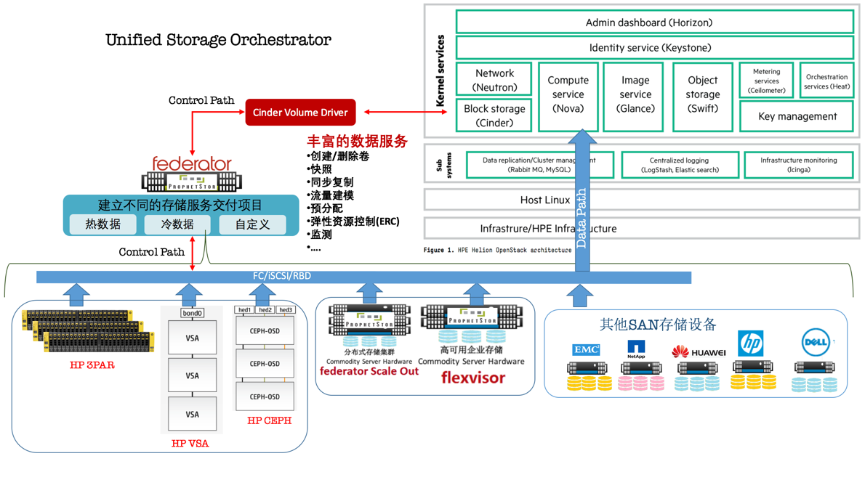

# 结语

先智数据的Federator**™** SDS，可有效的帮助HPE Helion OpenStack私有云上更弹性的建立统一存储资源协调管理，亦也可通过RESTful API整合进统一管理系统。利用软件定义存储技术，整合在各孤立物理服务器和传统存储数组运行的工作负载，令统一管理平台中的存储在透明化的同时发挥更大的作用。

这种解决方案以其模块化方法、全自动化部署服务、完整的API，快速且容易地应用于各类IT环境。由于Federator SDS，无论是新扩展的存储系统或是原有的传统数组，都可以从单一虚拟管理平台上设定与管理。使用Federator系列的数据服务，可以帮助企业将简单的存储服务转变为丰富的数据服务，更有效、更简单、更多维度的发掘数据带来的价值。